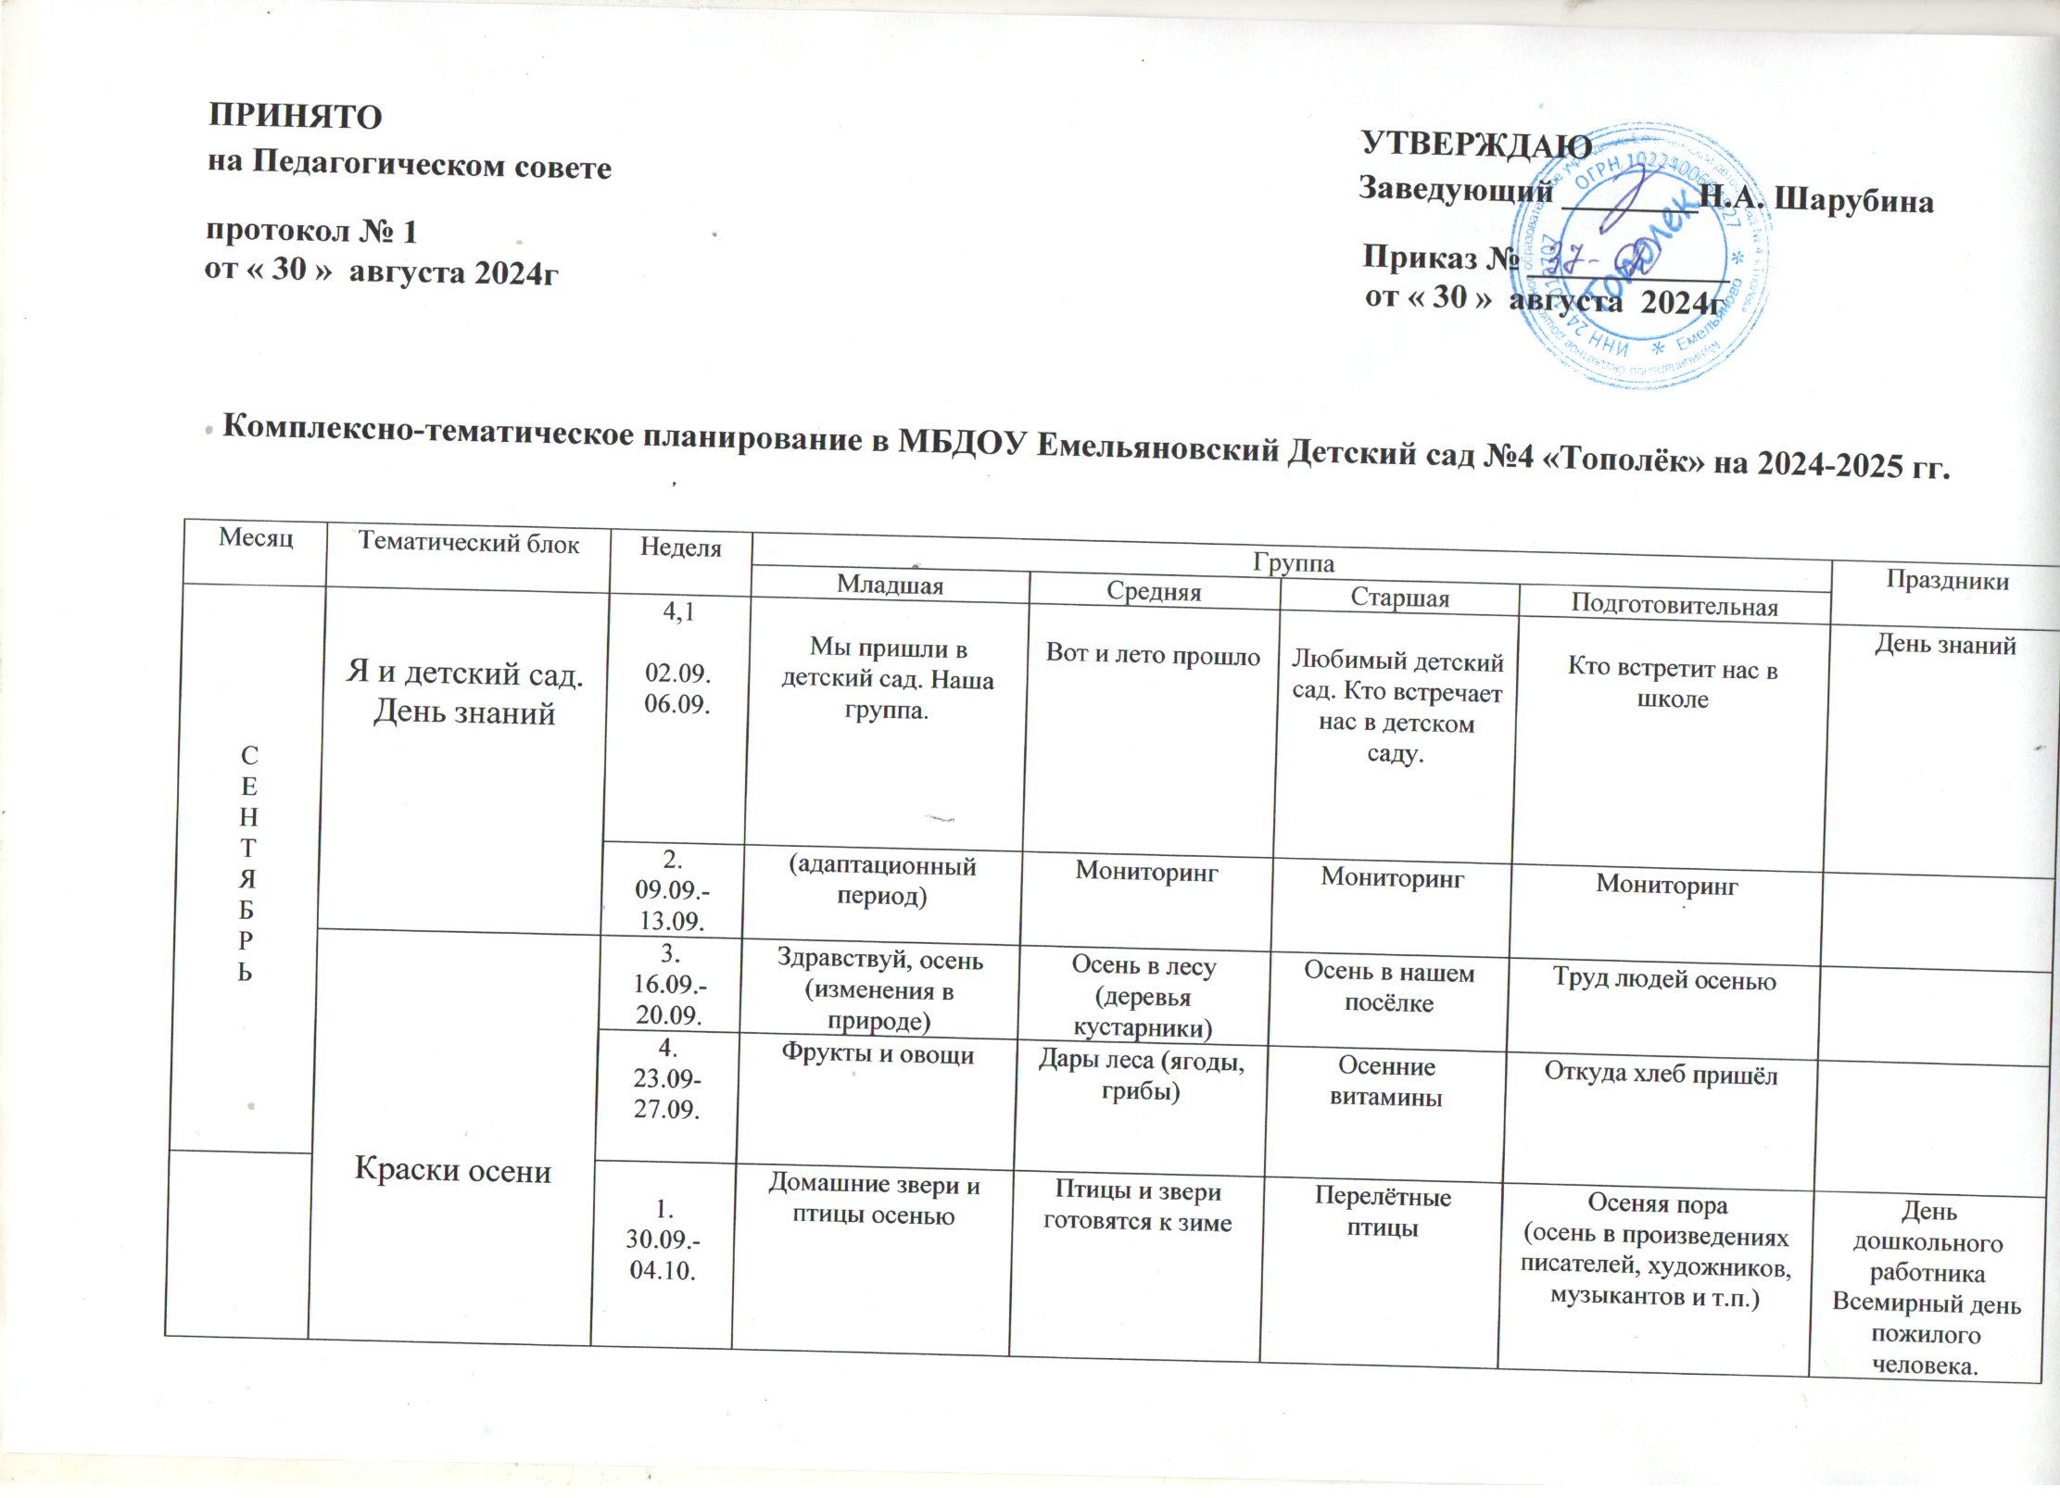

|  |  |  |  |  |  |  |  |  |  |  |  |
| --- | --- | --- | --- | --- | --- | --- | --- | --- | --- | --- | --- |
| О  К  Т  Я  Б  Р  Ь |  | 2.  07.10.-11.10. | | Осень в лесу  (звери и птицы) | | Заготовки на зиму (дары сада огорода) | Времена года  (почему они меняются) | | Природа на планете Земля  (климатические зоны) | | День учителя |
| С чего начинается Родина | 3.  14.10-18.10. | | Что я знаю о себе | | Моя семья | Традиции нашей семьи | | Я гражданин. Мои права и обязанности | |  |
| 4.  21.10.- 25.10. | | Мой дом | | Мой посёлок | Мой Край | | Моя страна - Россия Москва - столица нашей родины) | |  |
| 5.  28.10.-01.11. | | Мой домашний питомец | Позаботимся о друзьях наших меньших | | Кто поможет вылечить домашнего питомца (труд ветеринарного врача) | | Мы в ответе за тех, кого приручили | | Всемирный день домашних животных |
| Н О  Я Б  Р  Ь | 1.  05.11.- 08.11. | | Мы дружные ребята | | Я и мои друзья | Жители планеты Земля (страны и народы) | | День народного единства  (история праздника) | | День народного единства |
| Мир вокруг нас | 2.  11.11.-15.11 | | Игрушки | | Свойства дерева, стекла | Что было до…  (история вещей) | | Что было до…  (история вещей) | |  |
| 3.  18.11.- 22.11. | | Одежда | | Свойства бумаги, ткани (коллекции) | Мы – исследователи  (изучаем свойства воздуха) | | Мы – исследователи  (изучаем свойства воды) | | День рождения Деда Мороза  Всемирный день ребёнка |
| 4.  25.11.-  29.11. | | Неделя здоровья и безопасности | | | | | | | День матери России |
| Чистота – залог здоровья  Чтобы не было беды. | | Как быть здоровым  Огонь – друг или враг? | | Я и моё тело  Правила дорожного движения | | Витамины – наши друзья  Если я дома один |
| Д  Е  К  А  Б  Р  Ь | Зима. | 1.  02.12.- 06.12. | | Здравствуй, Зимушка - Зима  (изменения в природе) | | Путешествие в зимний лес | | Зимние чудеса | | Зима в произведениях писателей, поэтов, художников, музыкантов. |  |
| 2.  09.12.-13.12. | | Гости на кормушке | | Как зимуют животные? | | Зимующие птицы | | Два полюса Земли  (Арктика, Антарктида – природа, животные) |  |
| Новогодние каникулы | 3.  16.12.-  20.12. | | Что можно слепить из снега  (снег, лёд) | | Зимние забавы | | Зимние виды спорта | | Мы – спортсмены  Взятие снежного городка |  |
| 4,5  23.12.-30.12. | | Кто на праздник к нам придёт? | | Подарки к празднику | | История новогодней Ёлки и игрушки | | Новый год в других странах (традиции обычаи) | Новый год  День рождения нашего сада |
|  | Новогодние утренники. День рождения нашего сада. | | | | | | | | |
| Я  Н  В  А  Р  Ь | Народная культура и традиции | 1 | | **Зимние каникулы** | | | | | | | Рождество |
|  | |
| 2.  08.01.-10.01 | | Неделя сказок | | | | | | |  |
| Филимоново  Дымка | | Дымка  Гжель | | Гжель  Городец | | Городец  Жостово  (народные промыслы) |
| 3.  13.01-17.01. | | Малые фольклорные формы | | Народная игрушка | | Народные игры  Скоморохи | | Народные праздники |
| Ф  Е  В  Р  А  Л  Ь | Живой уголок | 4.  22.01.-26.01. | | Аквариум | | Животные живого уголка | | Растения нашей группы | | Моря и океаны |  |
| В мире профессией | 5.  27.01.-31.01. | | Инструменты  Кто работает в детском саду. | | Профессии моих родителей | | Чем пахнут ремёсла | | Кем быть?  (спец. службы) |  |
| Мы - путешественники | 1.  03.02-07.02. | | Транспорт  (наземный, водный, воздушный | | Гостеприимство  Как принимать гостей и ходить в гости. | | Правила поведения.  Этикет.  Традиции других народов. | | Вокруг Света  (Карта, глобус, компас, страны, достопримечательности) |  |
| Неделя мультипликации | 2.  10.02.-14.02. | | Мой любимый мультипликационный герой | | Что такое мультфильм? | | Как рождается  мультфильм | | Создаем свои мультфильмы |  |
| День  Защитника  Отечества | 3.  17.02-21.02 | | Праздник пап | | Будущие защитники Родины | | Наша Армия  (военные профессии) | | История Армии  (различные виды войск в старину: стрельцы, казаки, и т.п. Былинные герои). | День Защитника Отечества |
| Ранняя весна | 4.  24.02-28.02 | | Почему появляются сосульки? | | Весна идет, весне дорогу!  (изменения в природе) | | Весенние забавы  Игры с водой. | | Весна в литературе, живописи, музыке. |  |
| М  А  Р  Т | Международный женский день | 1.  03.03-07.03 | | Праздник мам и бабушек | | | | | | Образ матери женщины в различных видах искусства | Международный  Женский день  Масленица |
| Пернатые друзья | 2.  10.03-14.03 | | Домашние птицы | | Птицы водоплавающие | | Возвращаются скворцы | | Сказочные птицы  (Жар птица, феникс и т.д.) | Герасим - Грачевник |
| Предания старины глубокой | Декоративно-прикладное искусство | | | | | | | | | |
| 3.  17.03-21.03 | | Сказки о животных | | В гостях у сказки | | Волшебные  сказки  Сочиняем сказку | | Играем в театр  (история, костюмы, постановки) | Показ театрализованных представлений к Международному дню театра  Международный день птиц |
| А  П  Р  Е  Л  Ь | 4.  24.03-28.03 | | В гостях у бабушки Матрёны | | Как жили люди в старину  (быт, утварь) | | История русского костюма | | История вещей  (валенки, самовар, ложки, создание мини музеев) |
| Финансовая азбука | 1.  31.03-04.04 | | Мы ходили на базар, там приобрели товар | | Магазины бывают разные. Как выбрать товар? | | Путешествие в прошлое денег. | | Веселая ярмарка  (Покупка, обмен товарами) | День смеха. |
| Земля – наш общий дом | 2.  07.04-11.04 | | Мы ракету смастерили | | Впервые в космосе  (история праздника, Ю.А.Гагарин) | | Солнечная система | | Мы исследователи  (Путешествие к далёким планетам и звёздам) | День космонавтики |
| 3.  14.04-18.04 | | Деревья | | Деревья и кустарники | | Лёгкие планеты  (леса, виды лесов и т.п.) | | Мы юные экологи  Экологические проблемы |  |
| Неделя экологии | | | | | | | | |  |
| 4.  21.04-25.04 | | Природа – наш друг!!! | | Друзья природы  (правила поведения в лесу и т.п.) | | Азбука экологической безопасности  (как охранять природу) | | Защитим нашу планету  (красная книга) | Международный день Земли |
| М  А  Й | Поздняя весна. | 1.  28.04-02.05. | | Весна, весна на улице. Весенние деньки. (изменения в природе поздней весной). | | На лугу.  (цветы, травы, насекомые) | | Насекомые | | Труд людей весной | Праздник Весны и труда |
| День Победы | 2.  05.05-08.05 | | Пусть всегда будет солнце!!! | | День Победы | | День Победы | | Люди, победившие войну. (Герои ВОВ) ВОВ в литературе, музыке, книга памяти) | День Победы |
| Здравствуй, лето!!! | 3.  12.05-16.05 | | Неделя родительского самоуправления | | | | | | | Международный день семьи |
|  | |  | | | | | | |  |
| 4,5  19.05-30.05 | | Мониторинг | | Мониторинг | | Мониторинг | | До свидания, детский сад | Выпускной бал |
|  | |  | |  | | | |  |  |
|  | | | |